**COVID-19 KULLANIM KILAVUZU**

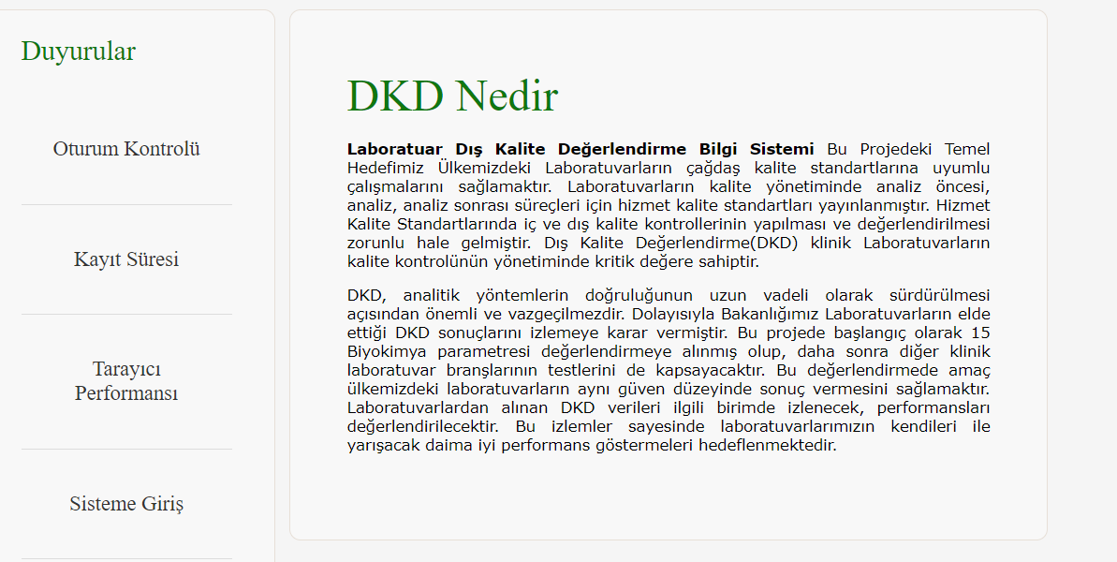

dkd.saglik.gov.tr adresine girildiğinde çıkan sayfa yukarıdaki gibidir, bu sayfanın sol alt kısmında yer alan Sisteme Giriş’e tıklanır.

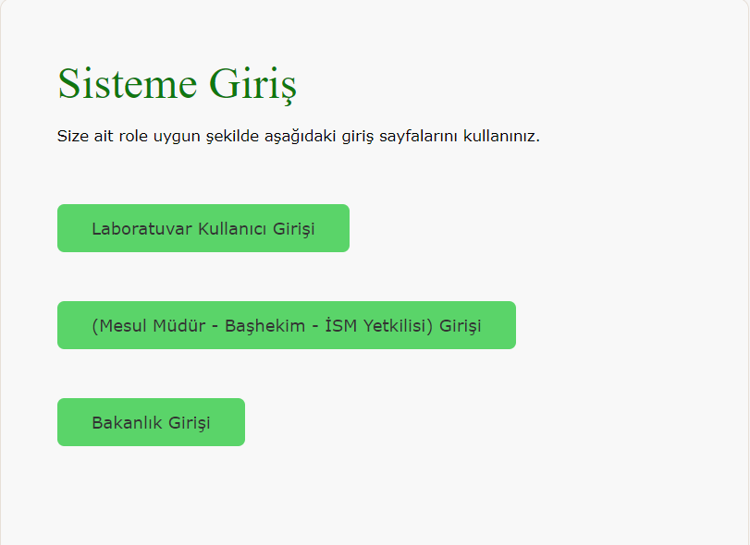

Sisteme Giriş sayfasından Laboratuvar Kullanıcı Girişi butonu seçilir.

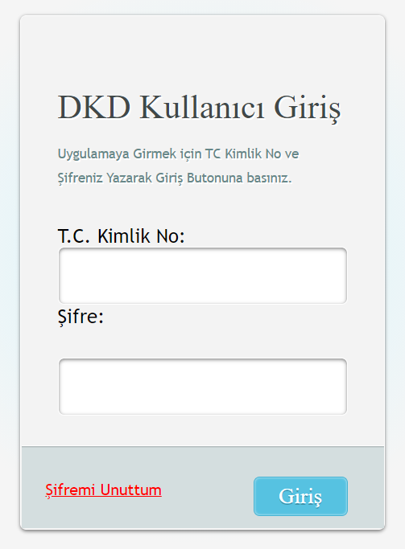

Yetkili kişi TC Kimlik numarasını ve şifreyi girip “GİRİŞ” sekmesine tıklayıp açılan sayfada aşağıdaki yönergeyi takip eder.

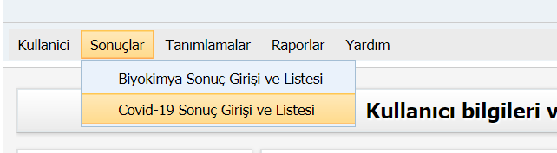

Açılan sayfada yukarıdaki görseldeki gibi Sonuçlar sekmesinin altındaki Covid-19 Sonuç Girişi ve Listesi’ne tıklanır.

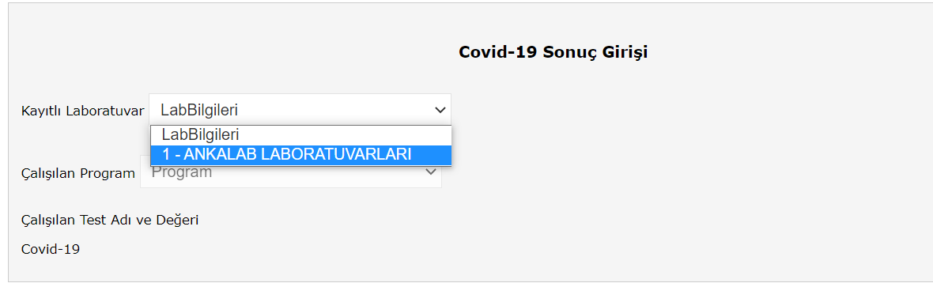

Covid-19 Sonuç Girişi ve Listesi’ne tıklandıktan sonra gelen Covid-19 Sonuç Girişi sayfasında Kayıtlı Laboratuvar listesindeki tek seçenek ‘Covid-19 (SARS-CoV-2)’ olacak ve bu seçenek seçilecektir. Ardından Çalışılan Program listesinden ilgili program seçildiğinde, aşağıda görülen erkandaki gibi Teste Ait Eski Sonuçlar ve Yeni Sonuç Girişi listesi sistem tarafından otomatik olarak açılacaktır.

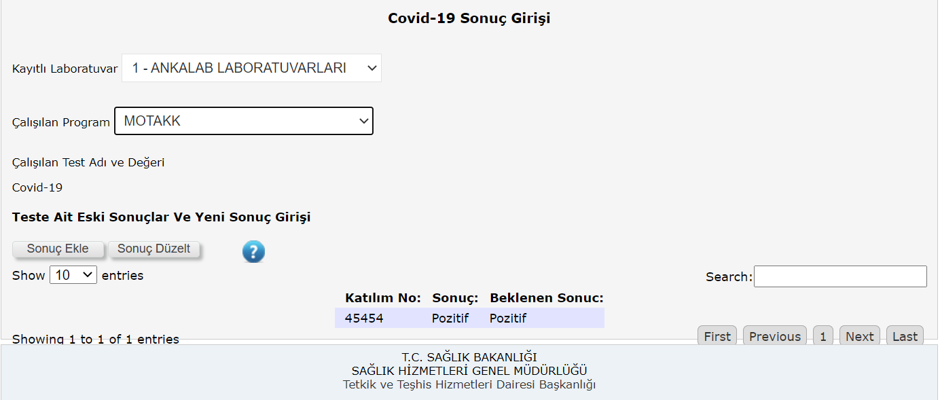

**Covid-19 Sonuç Girişi Ekranı**

Teste Ait Eski Sonuçlar ve Yeni Sonuç Girişi sayfasında Katılım No, Sonuç ve Beklenen Sonuç tablosu görüntülenecektir.

1. **Sonuç Ekle:**

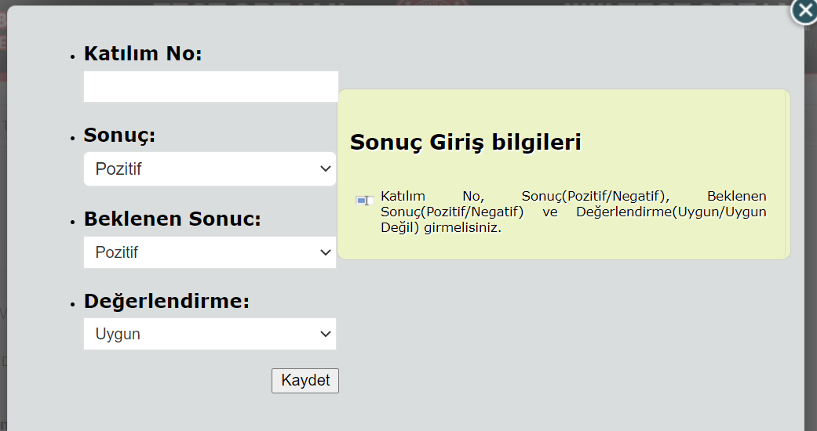

Sonuç Ekle butonuna tıklandığında bir modal açılacak ve Katılım No, Sonuç, Beklenen Sonuç, Değerlendirme kısımlarının tamamını doldurmak zorunlu olacaktır.

Katılım No: Dahil olduğunuz program tarafından gönderilen örneklerin Örnek Numarasını giriniz. Bu alana sadece rakamlar girilmelidir; örneğin, 2017.01 gibi)

Sonuç: Çalıştığınız örneğin sonucunu (Pozitif/Negatif) giriniz.

Beklenen Sonuç: Program tarafından gönderilen örneğin sonucunu (Pozitif/Negatif) giriniz.

Değerlendirme: Sonuç ve Beklenen Sonuçta girilen bilgilerin sonucu Uygun ya da Uygun Değildir şeklinde değerlendirilir.

Bütün alanlar doldurulduktan sonra Kaydet butonuna tıklandığında girilen bilgiler Teste Ait Eski Sonuçlar ve Yeni Sonuç Girişi sayfasındaki tabloya eklenecektir.

1. **Sonuç Düzelt:**
2. Kayıt Seçilmediyse:

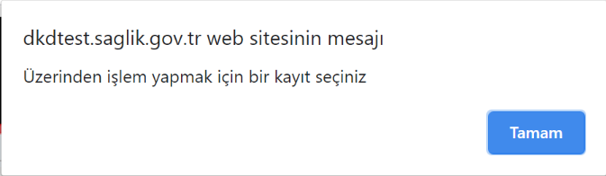

Herhangi bir sonucu düzeltmek için ilgili kayda tıklanması gerekmektedir. Tıklanmadığı takdirde kullanıcı şekildeki görülen uyarıyla karşılaşacaktır.

1. Kayıt Seçildiyse:

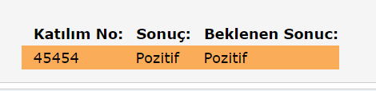

Sonuç düzeltmek için seçilen kaydın rengi maviden turuncuya dönmektedir.

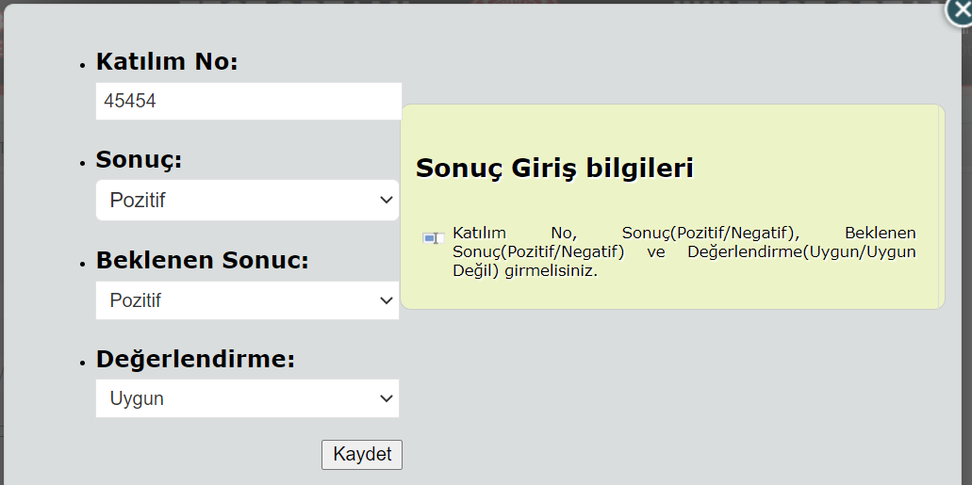

Kayıt seçildikten sonra Sonuç Düzelt Butonuna tıklandığında yukarıda görülen modal açılmaktadır. Açılan ekranda seçilen kaydın verileri ekranda görülebilecektir. Gerekli değişiklikler yapıldığında Kaydet butonuna tıklanarak değişiklikler tabloya eklenmiş olacaktır.

**DİKKAT:** Girilen bir sonuç üzerinde değişiklik ve güncellemeler 30 gün içerisinde yapılmaktadır. Bu uyarıyla Sonuç Düzelt ekranı açıldığında karşılaşılacaktır.